**➀ Xây dựng chiến lược và hoàn thiện cơ chế, chính sách chuyển đổi số**

|  |  |
| --- | --- |
| 🖉Theo đó, để triển khai nhiệm vụ này, Kế hoạch hành động của Bộ Tài chính yêu cầu xây dựng Chiến lược Tài chính đến năm 2030 và chiến lược của từng lĩnh vực thuế, hải quan, kho bạc, nợ công, tài sản công, chứng khoán, dự trữ quốc gia, giá, bảo hiểm, kế toán - kiểm toán... Xây dựng Chiến lược chuyển đổi số ngành Tài chính đến năm 2025, tầm nhìn 2030. | 🖉Quy định, hướng dẫn về thu thập, chia sẻ thông tin, dữ liệu ngành Tài chính tạo lập nền tảng dữ liệu mở, đảm bảo khả năng tiếp cận cho các cơ quan tổ chức, người dân, doanh nghiệp; Kết nối, tích hợp, trao đổi thông tin dữ liệu giữa Bộ Tài chính và các Bộ, ngành, địa phương; Số hóa các giao dịch nội bộ; Các quy chuẩn, tiêu chuẩn về dịch vụ nền tảng công nghệ thông tin (CNTT) và hạ tầng kỹ thuật trong ngành Tài chính; an toàn thông tin trong môi trường ứng dụng tài chính số. |
| 🖉Bên cạnh đó, hoàn thiện cơ chế, chính sách, pháp luật về thuế, phí, lệ phí nhằm khuyến khích doanh nghiệp đầu tư cho các hoạt động đổi mới công nghệ, nghiên cứu phát triển và đầu tư kinh doanh trong lĩnh vực công nghệ thông tin và các công nghệ tiên tiến khác. | 🖉Rà soát kế hoạch 5 năm ứng dụng CNTT giai đoạn 2016 - 2020 và xây dựng kế hoạch 5 năm ứng dụng CNTT giai đoạn 2021 - 2025 của ngành Tài chính và các đơn vị trong ngành phù hợp với Chiến lược Tài chính đến năm 2030 và Chiến lược chuyển đổi số ngành Tài chính đến năm 2025, tầm nhìn 2030. |

**➁ Tiếp tục xây dựng, phát triển tài chính điện tử, hình thành hệ sinh thái tài chính số**

Theo đó, xây dựng và triển khai Kiến trúc Chính phủ điện tử định hướng chuyển đổi số. Cùng với đó, tiến hành xây dựng Kiến trúc Cơ sở dữ liệu quốc gia về Tài chính từ năm nay.

Kế hoạch hành động của Bộ Tài chính cũng đặt ra nhiệm vụ xây dựng Cơ sở dữ liệu quốc gia về Tài chính trên cơ sở tích hợp, liên thông và chia sẻ thông tin trong ngành Tài chính. Rà soát, đánh giá việc liên thông các hệ thống thông tin nghiệp vụ quản lý chuyên ngành và quản lý nội bộ ngành Tài chính, từ đó thực hiện nâng cấp, triển khai mới các hệ thống thông tin kết nối, liên thông.

Đồng thời, khai thác, sử dụng các dịch vụ tài chính công mới được xây dựng bởi bên thứ 3 trên dữ liệu tài chính mở của ngành Tài chính. Cụ thể, xây dựng hệ thống giao dịch điện tử về tài sản để thực hiện việc bán tài sản công, cho thuê tài sản công, chuyển nhượng, cho thuê quyền khai thác tài sản công và các giao dịch liên quan đến tài sản công.

Bên cạnh đó, ứng dụng công nghệ mới của cuộc CMCN 4.0 (IoT, AI, BI, Bigdata,…) vào các lĩnh vực hải quan, thuế, kho bạc, dự trữ, chứng khoán, quản lý giá. Tổ chức nghiên cứu và đề xuất việc ứng dụng các công nghệ mới khác vào các lĩnh vực hoạt động quản lý chỉ đạo của Ngành.

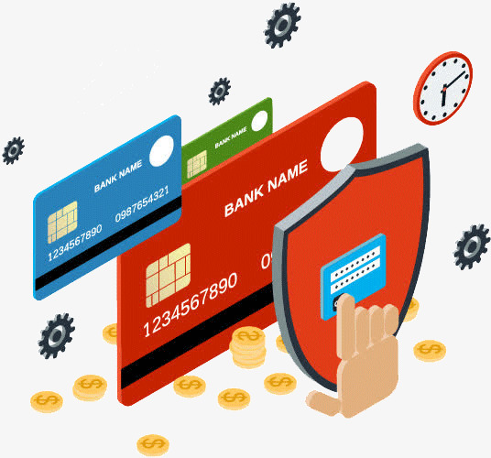

➂ **Thiết lập môi trường làm việc điện tử và xây dựng Cổng giao tiếp ngành Tài chính**

🖉Cụ thể, xây dựng Cổng giao tiếp ngành Tài chính, tích hợp sâu, rộng và xuyên suốt giữa các Cổng giao tiếp trong Ngành, liên thông với Chính phủ và các cơ quan nhà nước theo hướng dữ liệu mở sử dụng các giải pháp trí tuệ nhân tạo, tương tác và trả lời tự động để phục vụ người dân, doanh nghiệp.

🖉Tăng cường xây dựng, cung cấp các dịch vụ công, dịch vụ dữ liệu theo nhu cầu cá nhân hóa qua nhiều phương thức khác nhau, đặc biệt là qua các thiết bị di động, công nghệ đám mây.

🖉Xây dựng các văn phòng điện tử, hình thành môi trường làm việc tích hợp, liên thông, cộng tác và chia sẻ thông tin thông minh trong toàn ngành hướng tới văn phòng điện tử không giấy tờ, triển khai công việc mọi lúc, mọi nơi.

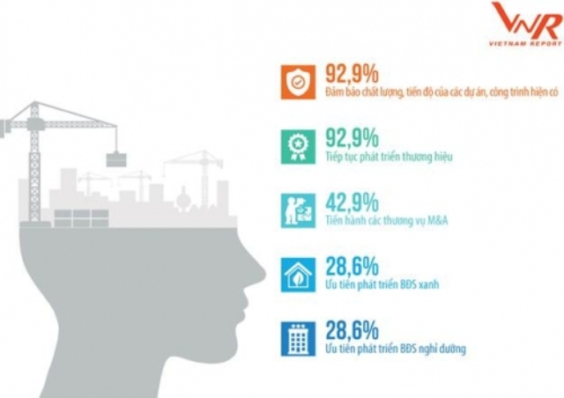

**➃ Thiết lập môi trường làm việc điện tử và xây dựng Cổng giao tiếp ngành Tài chính**

🖉Cụ thể, xây dựng Cổng giao tiếp ngành Tài chính, tích hợp sâu, rộng và xuyên suốt giữa các Cổng giao tiếp trong Ngành, liên thông với Chính phủ và các cơ quan nhà nước theo hướng dữ liệu mở sử dụng các giải pháp trí tuệ nhân tạo, tương tác và trả lời tự động để phục vụ người dân, doanh nghiệp.

🖉Tăng cường xây dựng, cung cấp các dịch vụ công, dịch vụ dữ liệu theo nhu cầu cá nhân hóa qua nhiều phương thức khác nhau, đặc biệt là qua các thiết bị di động, công nghệ đám mây.

🖉Xây dựng các văn phòng điện tử, hình thành môi trường làm việc tích hợp, liên thông, cộng tác và chia sẻ thông tin thông minh trong toàn ngành hướng tới văn phòng điện tử không giấy tờ, triển khai công việc mọi lúc, mọi nơi.

**➄ Triển khai dịch vụ hạ tầng và an toàn bảo mật thông tin tài chính**

🖉Triển khai đám mây ngành Tài chính (MoF Cloud) ở mức hạ tầng đảm bảo tính hiệu quả và an toàn thông tin toàn diện. Cụ thể trong giai đoạn 2018-2019, trình Bộ phê duyệt Kế hoạch thuê dịch vụ triển khai, cung cấp hạ tầng cho MoF Cloud. Giai đoạn 2019-2020, triển khai hạ tầng MoF Cloud cho toàn ngành và ở mức nền tảng như một dịch vụ (PaaS) cho việc phát triển, thử nghiệm một số ứng dụng của cơ quan Bộ Tài chính. Giai đoạn 2020-2025, triển khai nội dung an toàn bảo mật cho MoF Cloud...

 🖉Bên cạnh đó, xây dựng nền tảng tích hợp chia sẻ dữ liệu, dịch vụ ngành Tài chính (MoF Service Platform) đảm bảo thông suốt và gắn kết giữa các hệ thống trong và ngoài ngành (của Chính phủ, của các Bộ, ngành và các tổ chức khác). Xây dựng hệ thống Quản lý định danh thống nhất, tích hợp với các hệ thống quản lý định danh hiện có của các đơn vị và tích hợp ứng dụng, làm cơ sở cho việc phân quyền khai thác dữ liệu dùng chung toàn ngành.

🖉Đồng thời, kết nối các trung tâm điều hành an ninh mạng, cung cấp thông tin về các sự kiện, sự cố an toàn thông tin, phục vụ hoạt động quản lý, giám sát, điều hành công tác bảo đảm an toàn thông tin toàn ngành Tài chính.

**➅ Tuyên truyền nâng cao nhận thức, đào tạo kiến thức về CMCN 4.0**

🖉Kế hoạch hành động của Bộ Tài chính đặt ra nhiệm vụ đẩy mạnh tuyên truyền nâng cao nhận thức, đào tạo kiến thức về CMCN 4.0. Trong đó, tập trung tổ chức tuyên truyền, hội thảo, đào tạo kiến thức nâng cao năng lực, hiểu biết cho lãnh đạo, cán bộ các cấp của ngành Tài chính về cuộc CMCN 4.0 cũng như chuyển đổi số ngành Tài chính.

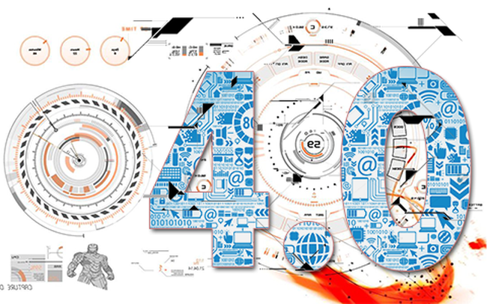

🖉Ngoài ra, tăng cường hội nhập, học tập kinh nghiệm quốc tế trong lĩnh vực tài chính, nhanh chóng tiếp cận các giải pháp, công nghệ mới để ứng dụng trong Ngành.